Муниципальный этап республиканских спортивно-образовательных игр
"Защитники, вперёд!".

В Доме детского творчества прошел муниципальный этап республиканской спортивно – образовательной игры «Защитники, вперед!» для ребят, занимающихся в детском объединении "Мы - Защитники!". В ней приняли участие команды: "Спецназ" (СОШ №1), "Альфа" (БГИ №3), "Бурые медведи" (БГИ №3), "Орлы" (БГИ №3), "Молния" (Лицей № 4), "Звёзды" (Лицей №4), "Патриоты" (СОШ №7). Командам предстояло пройти 7 этапов: "Краеведение", "Экология", "Безопасность дорожного движения", "Первая доврачебная помощь", "Смекалочка", "Конкурс Капитанов" и "Полоса препятствий". По сумме набранных баллов определился победитель. Им стала команда "Патриоты" МОБУ СОШ № 7. Пожелаем удачи и дальнейших побед в зональном этапе!

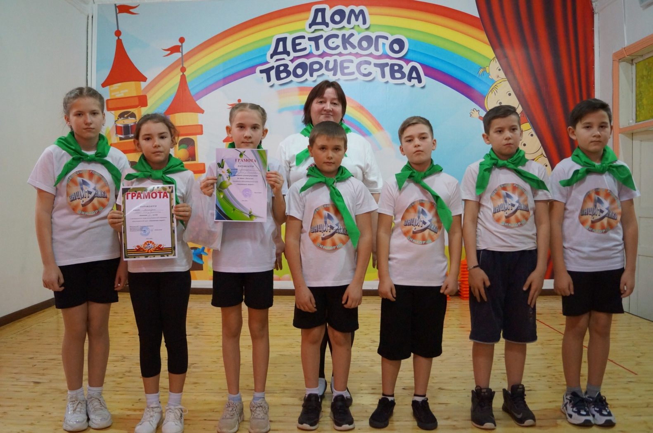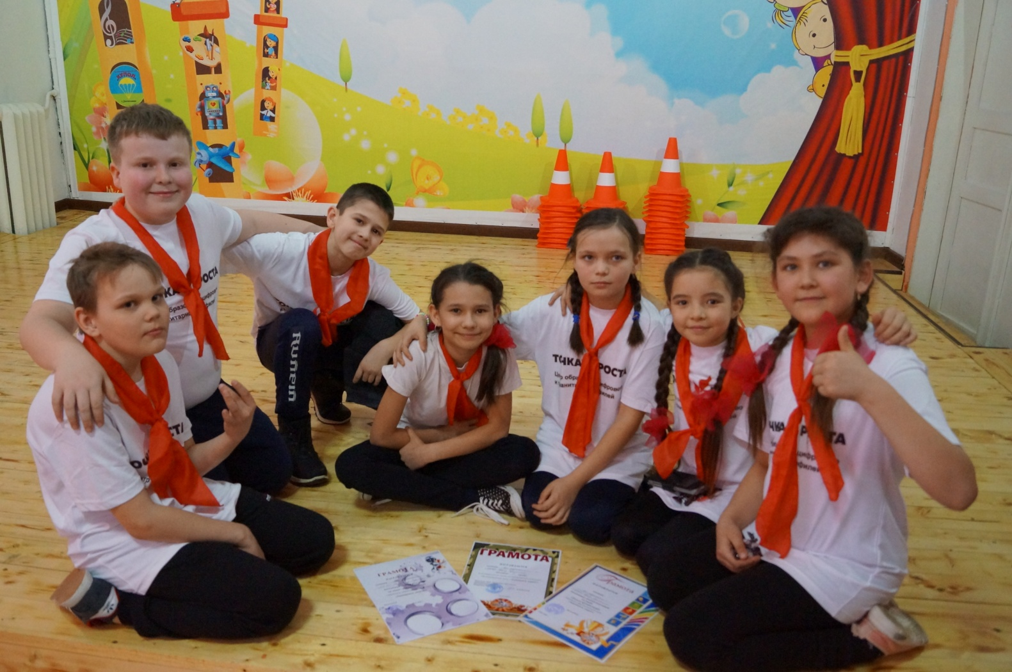
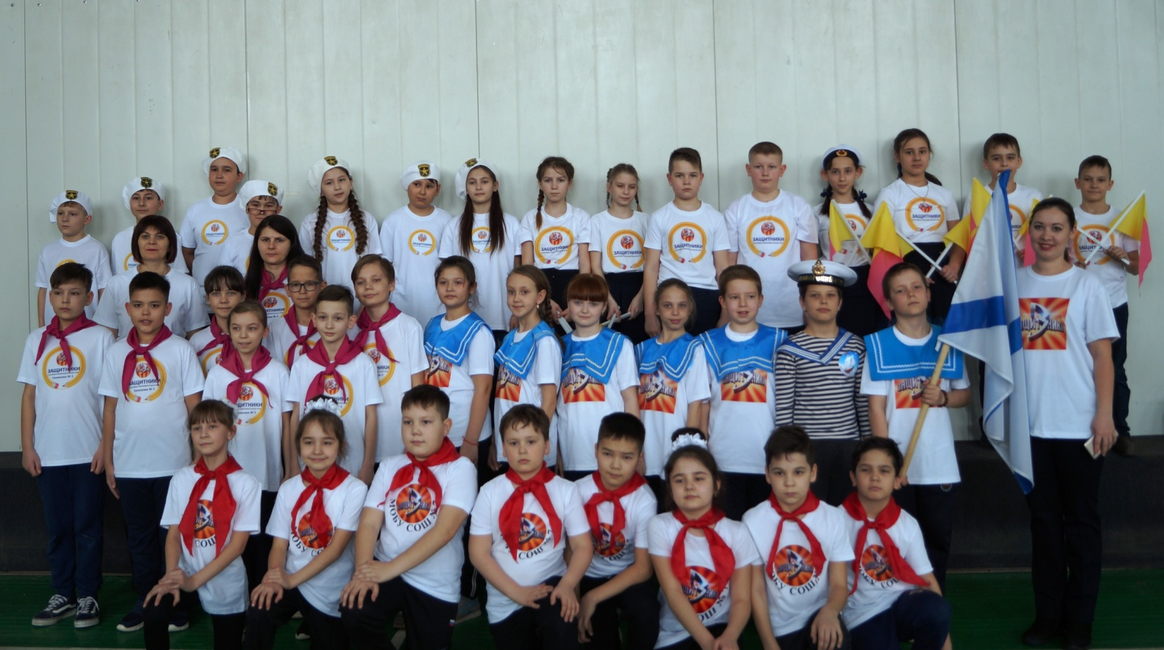
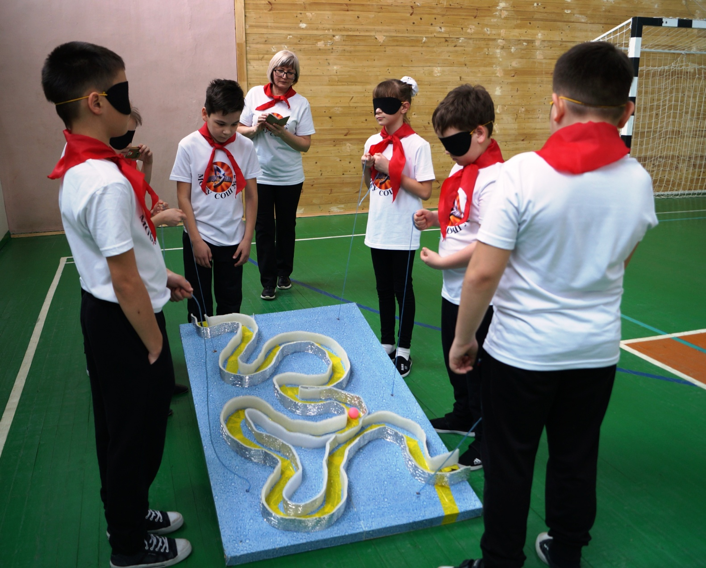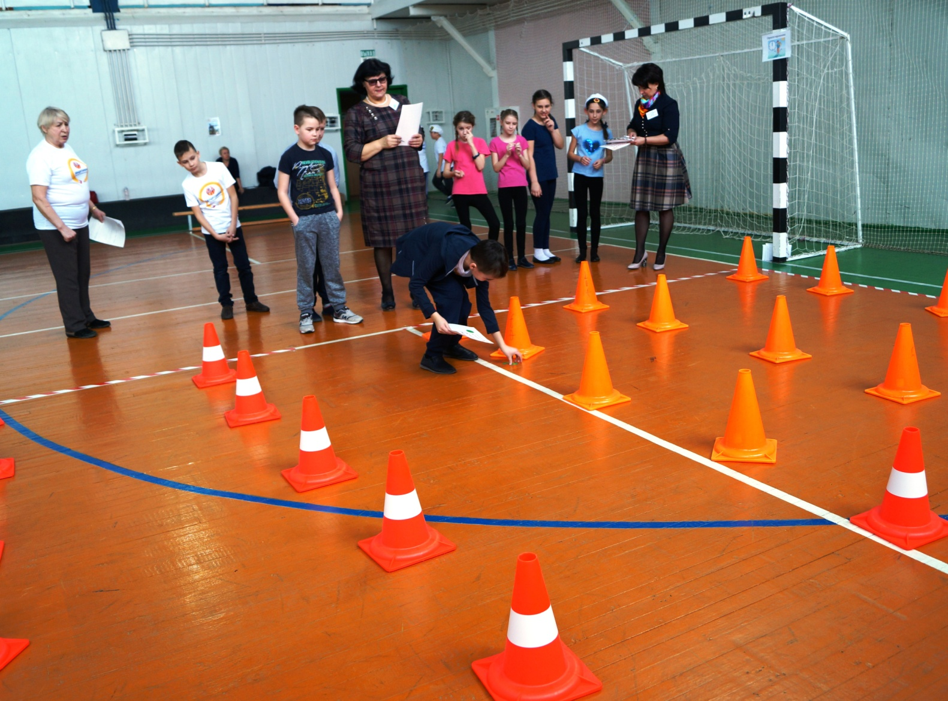
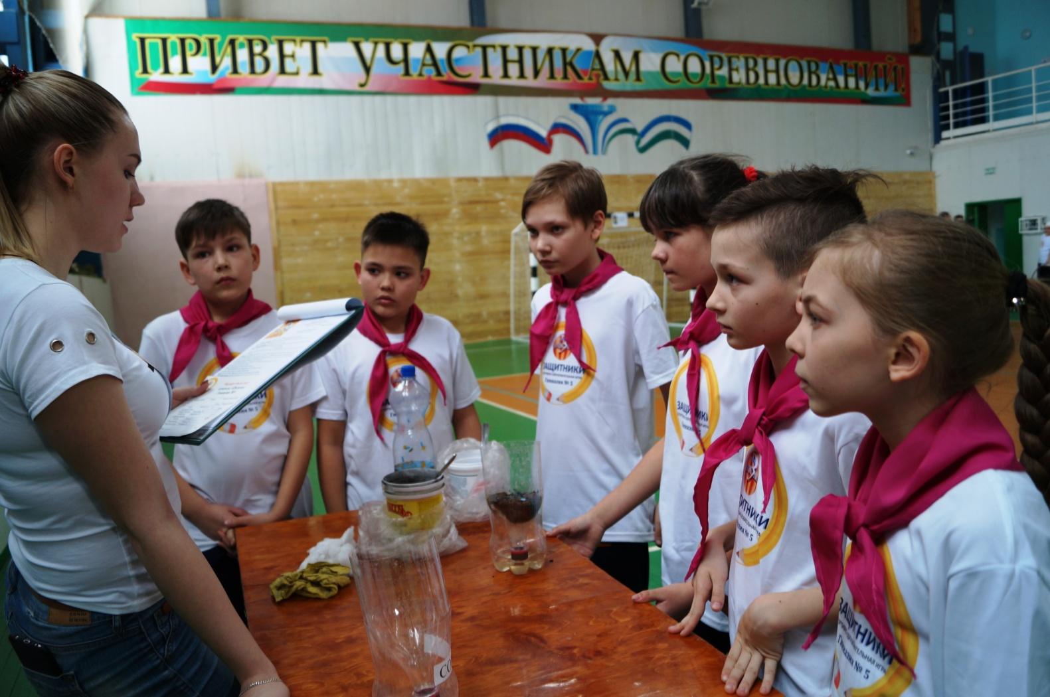

13 марта в г.Стерлитамак состоялся зональный этап республиканских спортивно-образовательных игр "Защитники, вперёд!". Давлекановский район представляла команда "Патриоты" МОБУ СОШ №7 (3"А" кл., кл.рук. Землякова Л.Г.) - победитель муниципального этапа игры. По итогам конкурса наша команда заняла 3 место и была награждена Почетной грамотой. Всех поздравляем и желаем всегда верить в себя и понимать, что все, непременно, получится!
